# 北航微电子学院Aether入门教程 -5

1. **创建Symbol**

通过这个教程，你将学会如何利用Aether的创建Symbol工具对复杂大型电路进行层次化的分解。

1. 首先在Schematic Editor的界面中通过Create->Pin功能（快捷键P）创建本层设计与外部的接口。注意Pin的类型有四种，类型的选择主要用于顶层调用时检测连接是否正确，譬如两个Output的接口连在一起时，仿真工具会报警提示，因此按照接口本身的属性设定方向是一个良好的设计习惯。

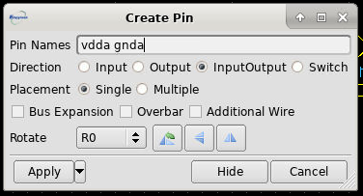

在下图中，设计好的5管OTA的接口已经全部用Pin定义完毕：

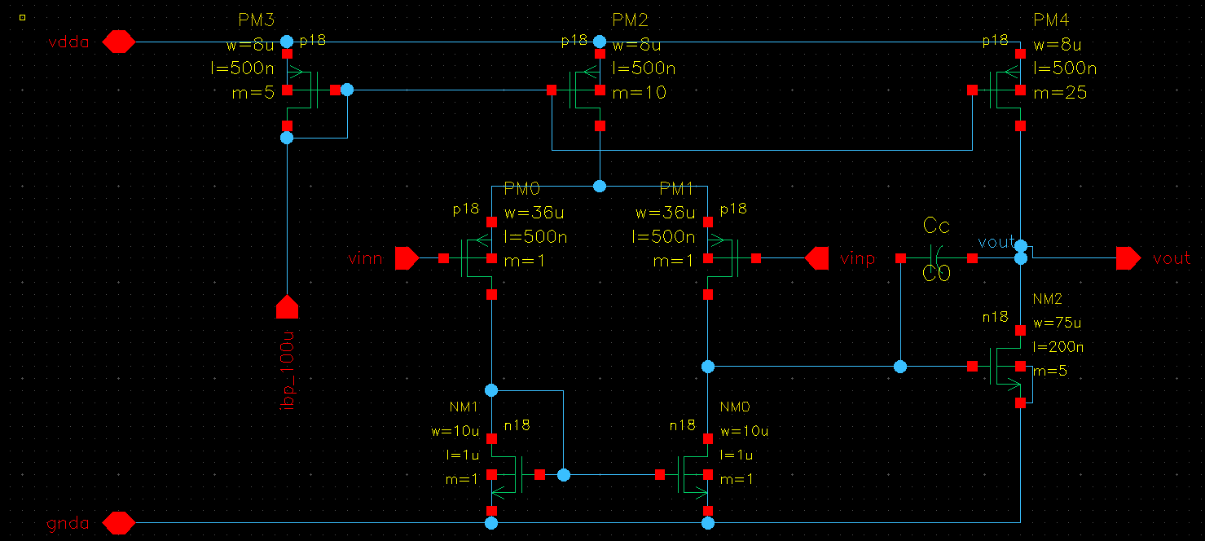

1. 之后在Schematic Editor的界面中通过Create->Symbol View功能创建本层设计的Symbol，以供上层电路调用。之前设置的Pin会自动出现在Symbol中，我们可以对Pin摆放的位置进行调整，这并不会影响其具体功能。同时，可以选择相应的外形，使得我们的设计更容易辨别。

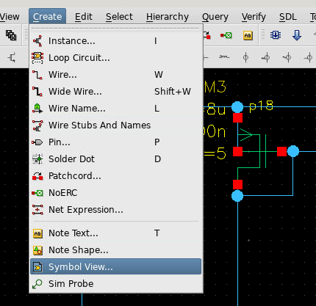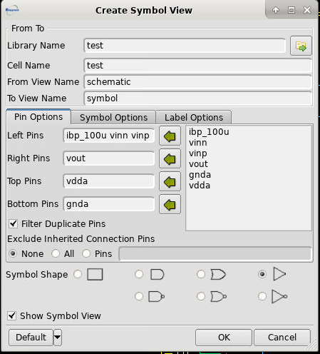

生成的Symbol如下所示：

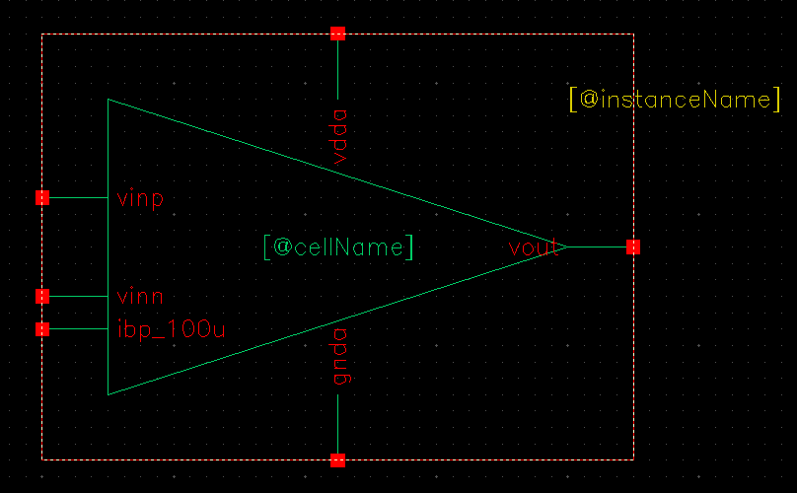

1. **在Testbench中测试运放**
2. 创建新的Testbench Cell，并在其中生成我们的之前设计的5管OTA。为了测试其增益、带宽和相位裕度等参数，我们需要将其连接成负反馈形式。
3. 我们在反馈中插入了电压源，并设置AC信号为1V，因此可以通过计算信号源两端信号的比例计算整个开环的增益。

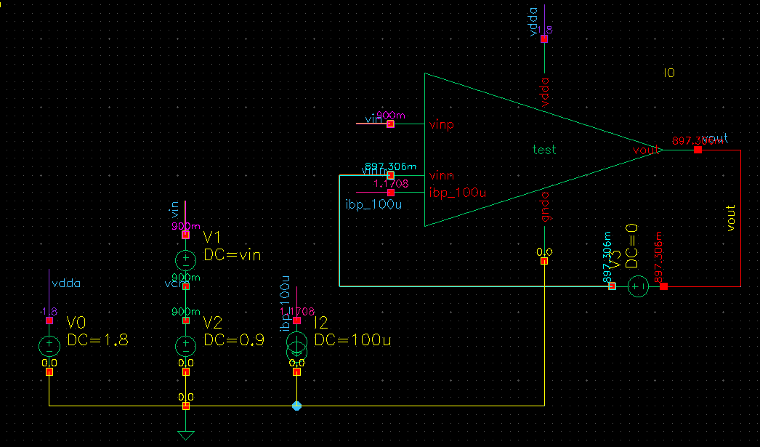

1. 在顶层Testbench中，想要了解或修改下一层的设计时，可以通过Hierarchy->Descend Read/Edit进入到下一层的设计中。同时，由于我们现在的OTA有了schematic和symbol这两个view，因此在选中我们的设计时需要做出相应选择。

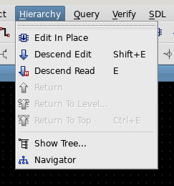 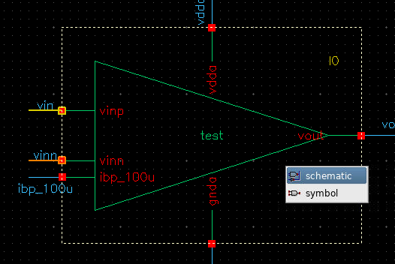

1. **瞬态仿真 Transient Analysis**
2. 在我们使用过OP/DC/AC等仿真后，我们来使用最重要的瞬态仿真。在MDE主菜单点击Analysis -> Add Analysis对话框中选择TRAN，并设置开始和终止时间，以及仿真记录的步长Step。

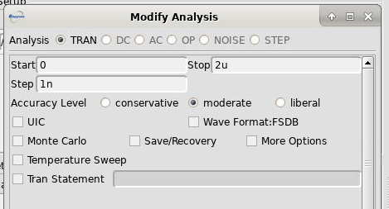

1. 在我们的Testbench中将我们的信号源改成方波生成器vpulse，并设置相应的参数。其中TR/TF分别为上升和下降的转换时间。PW和PER为Pulse Width和Period的缩写，是该方波的占空比及周期。

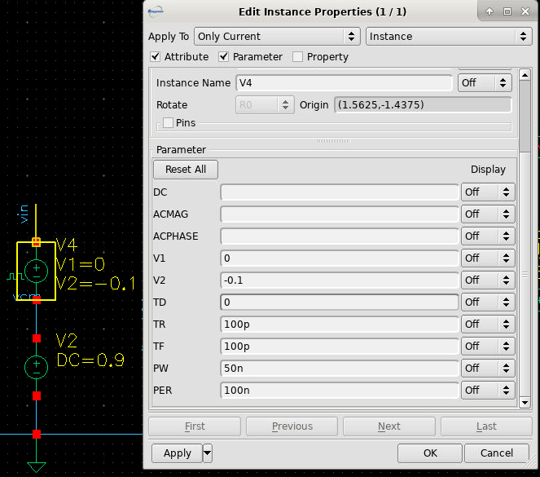

1. 最后我们看到，我们的OTA在Unit Gain Buffer下依然保持着较好的时域响应，在信号转换过程中没有发生震荡。

